Министерство образования Республики Беларусь

Учреждение образования

«Белорусский государственный университет информатики и радиоэлектроники»

Лабораторная работа №2

Исследование параметров полевого транзистора

Выполнил:

Студент гр.962991

Проверил:

Минск

Цель работы: Изучение пармаетров полевого транзистора.

Ход работы

Вариант: К176ЛП1.

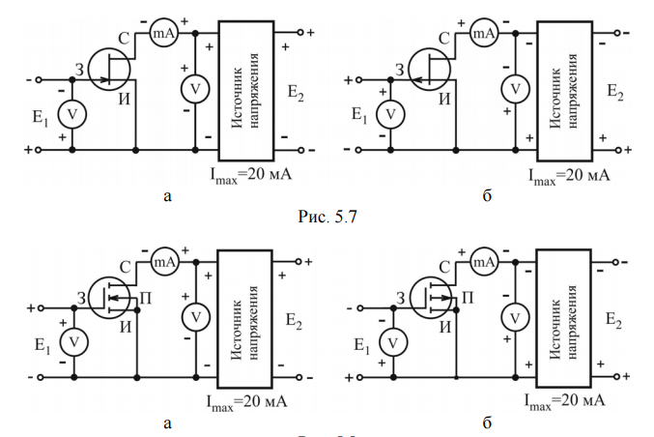

Рисунок 1, схема лабораторной установки

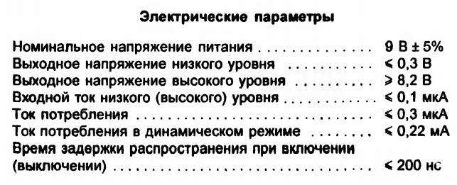

Рисунок 2, электрические параметры К176ЛП1

Таблица 1, зависимость тока стока от напряжения затвор-исток

|  |  |  |  |  |  |  |  |  |  |  |  |  |
| --- | --- | --- | --- | --- | --- | --- | --- | --- | --- | --- | --- | --- |
| Ic=f(Uзи) | Uси=5 В | | | | | | | | | | | |
| Uзи | -1,6 | -0,7 | -0,3 | 0 | 0,7 | 1,1 | 2,18 | 3,17 | 5,15 | 5,82 | 6,3 | 7,5 |
| Iс | 0 | 1 | 2 | 3 | 4 | 4 | 6 | 8 | 12 | 13 | 14 | 15 |

Рисунок 3, зависимость тока стока от напряжения затвор-исток

Таблица 2, зависимость тока стока от напряжения сток-исток

|  |  |  |  |  |  |  |  |  |  |  |  |
| --- | --- | --- | --- | --- | --- | --- | --- | --- | --- | --- | --- |
| Iс=f(Uси) | Uзи= | 0 |  |  |  |  |  |  |  |  |  |
| Uси | 0 | 1 | 2 | 3 | 4 | 5 | 6 | 7 | 8 | 9 | 10 |
| Iс | 0 | 0 | 0 | 1 | 2 | 4 | 7 | 9 | 12 | 14 | 14 |
| Iс=f(Uси) | Uзи= | 4 |  |  |  |  |  |  |  |  |  |
| Uси | 0 | 1 | 2 | 3 | 4 | 5 | 6 | 7 | 8 | 9 | 10 |
| Iс | 0 | 1 | 2 | 4 | 6 | 9 | 12 | 15 | 17 | 19 | 19 |
| Iс=f(Uси) | Uзи= | 6 |  |  |  |  |  |  |  |  |  |
| Uси | 0 | 1 | 2 | 3 | 4 | 5 | 6 | 7 | 8 | 9 | 10 |
| Iс | 0 | 2 | 6 | 10 | 13 | 15 | 18 | 19 | 20 | 20 | 20 |

Рисунок 4, зависимость тока стока от напряжения сток-исток

Расчетная часть:

Таблица 3, Расчет сопротивления.

|  |  |  |  |  |  |  |  |  |  |  |  |
| --- | --- | --- | --- | --- | --- | --- | --- | --- | --- | --- | --- |
| Iс=f(Uси) | Uзи= | 4 |  |  |  |  |  |  |  |  |  |
| Uси | 0 | 1 | 2 | 3 | 4 | 5 | 6 | 7 | 8 | 9 | 10 |
| Iс | 0 | 1 | 2 | 4 | 6 | 9 | 12 | 15 | 17 | 19 | 20 |
| dUси | 1 | 1 | 1 | 1 | 1 | 1 | 1 | 1 | 1 | 1 |  |
| dIс | 1 | 1 | 2 | 2 | 3 | 3 | 3 | 2 | 2 | 1 |  |
| Ri | 1 | 1 | 0,5 | 0,5 | 0,333333 | 0,333333 | 0,333333 | 0,5 | 0,5 | 1 |  |
| μ | 0,9 | 0,4 | 0,15 | 0,35 | 0,133333 | 0,36 | 0,165 | 0,2475 | 0,335 | 0,48 |  |

Таблица 4, Расчет крутизны.

|  |  |  |  |  |  |  |  |  |  |  |  |  |
| --- | --- | --- | --- | --- | --- | --- | --- | --- | --- | --- | --- | --- |
| Uзи | -1,6 | -0,7 | -0,3 | 0 | 0,7 | 1,1 | 2,18 | 3,17 | 5,15 | 5,82 | 6,3 | 7,5 |
| Iс | 0 | 1 | 2 | 3 | 4 | 5 | 6 | 8 | 12 | 13 | 14 | 15 |
| dUзи | 0,9 | 0,4 | 0,3 | 0,7 | 0,4 | 1,08 | 0,99 | 1,98 | 0,67 | 0,48 | 1,2 |  |
| dIс | 1 | 1 | 1 | 1 | 1 | 1 | 2 | 4 | 1 | 1 | 1 |  |
| S | 0,9 | 0,4 | 0,3 | 0,7 | 0,4 | 1,08 | 0,495 | 0,495 | 0,67 | 0,48 | 1,2 |  |

Вывод: Собрали схему на тестовом стенде, сняли характеристики К176ЛП1. Полученные данные соотвествуют теоретически ожидаемым. Произвели расчет параметров.